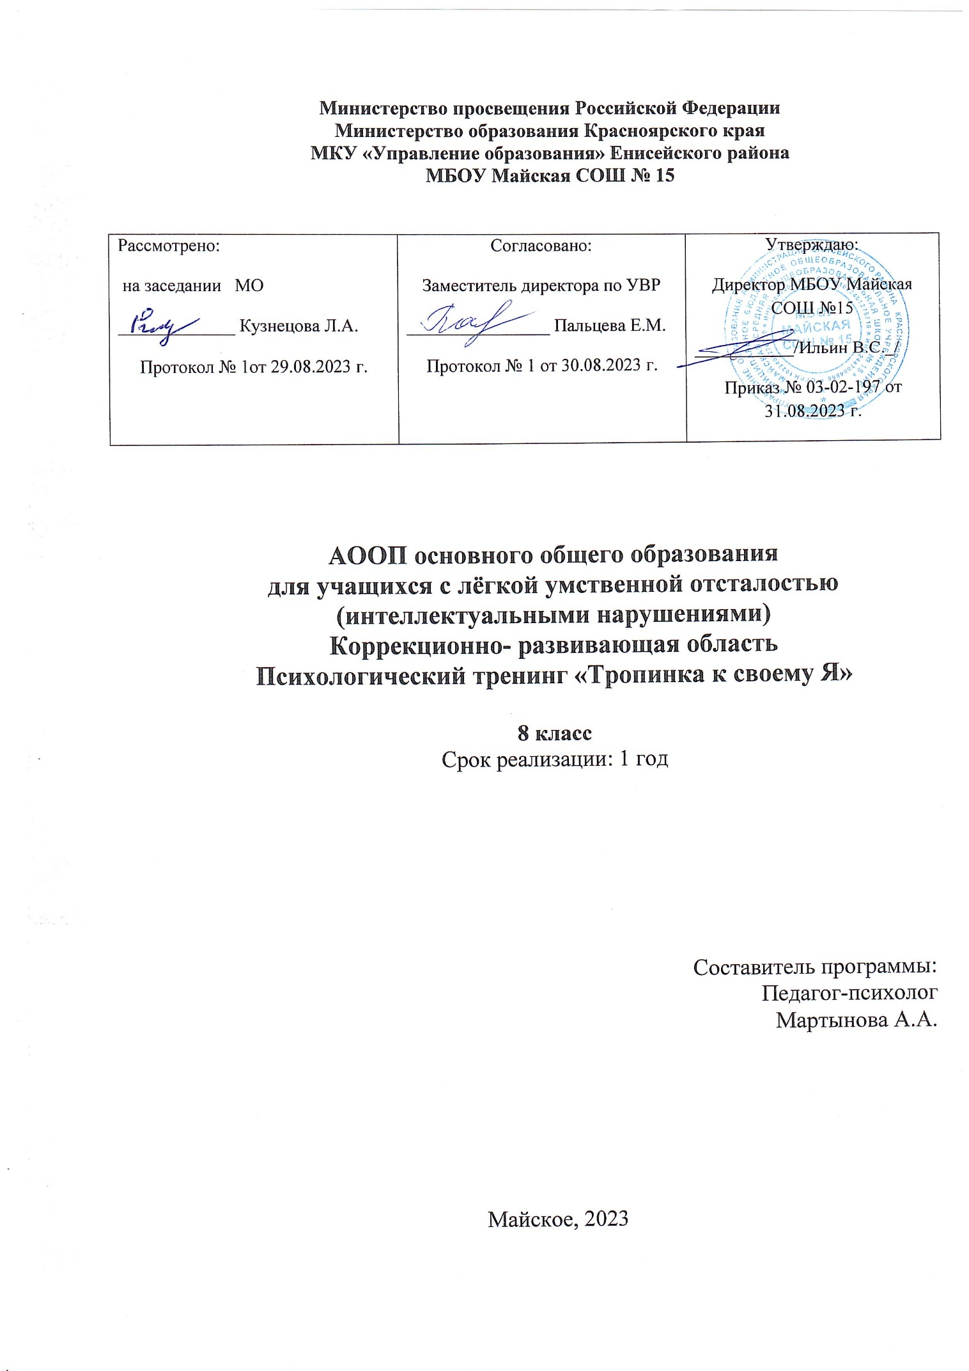

**ПОЯСНИТЕЛЬНАЯ ЗАПИСКА**

Данная АООП коррекционно – развивающей области «Тропинка к своему я» разработана в соответствии с требованиями ФГОС ООП, МБОУ Майская СОШ №15 и авторского курса О.В.Хухлаевой «Тропинка к своему Я».

**Основная цель программы:** формирование позитивного отношения к себе и школе, профилактика школьной дезадаптации.

**Основные задачи:**

* Формирование психологического здоровья.
* Воспитание нравственных чувств и этического сознания.
* Формирование позитивное отношение к своему «Я».
* Формирование ценностного отношения к здоровью и здоровому образу жизни.
* Повышение уверенности в себе и развитие самостоятельности.
* Предупреждение и снижение тревожности и страхов детей.
* Развитие навыков социального поведения.
* Знакомство с языком чувств и эмоций, качествами характера, моделями поведения.
* Создание возможностей для самовыражения.
* Выработка у детей адекватного отношения к ошибкам и неудачам.
* Развитие способности ребенка к эмпатии, сопереживанию.
* Формирование позитивного отношения к сверстникам и коммуникативных навыков.
* Развитие навыков саморегуляции, произвольности, внутреннего плана действий, уровня самоконтроля.
* Развитие познавательной мотивации.
* Раскрытие творческого потенциала.

Актуальность программы состоит в том, что в современном образовании все более углубляется противоречие между знаниями растущего человека о закономерностях развитий природы и общества и отсутствием систематических знаний о закономерностях психического и личностного развития самого человека, во взаимодействие с окружающим миром. Учащиеся разного возраста пытаются как-то разобраться в самих себе. Но их интерес к самопознанию превышает их возможности познать себя, так как никакими сведениями о богатстве или бедности внутреннего мира, о психологических особенностях человека они не располагают. Отсюда неадекватные способы познания себя и других, неудовлетворенность этим познанием, неопределенность в оценках, самооценках, намерениях и т. д.

Курс «Тропинка к своему Я» поможет ребенку осознать самого себя, свои интересы, способности, отношения, переживания, представления о своем дальнейшем жизненном пути. Приобщение к знаниям о человеке имеет особенно важное значение на начальных этапах школьного образования, когда основные свойства познавательной деятельности и качества личности находятся в периоде своего осмысленного становления.

Программа курса разработана на основе программы О.В.Хухлаевой «Тропинка к своему Я» и представляет собой систему групповых занятий, которые включают элементы тренинга, социопсихологические игры, элементы психогимнастики, сказкотерапии, арттерапии, групповые дискуссии.

**Принципы реализации программы курса:**

*1. Принцип индивидуализации* предполагает учёт возраста, учёт типа детско-родительских отношений, уровня общего состояния ребёнка.

2. *Принцип доступности* от уровня психологических особенностей ребёнка.

*3. Принцип наглядности -* демонстрация упражнений, этюдов, моделирование ситуаций, игр подтверждает объяснение и помогает ребёнку их правильно выполнять.

*4. Принцип систематичности и последовательности* заключается в непрерывности, регулярности, планомерности процесса, в котором реализуются задачи коррекционно-развивающей работы.

*5. Принцип научности* лежит в основе всех технологий, способствующих коммуникативным способностям детей старшего дошкольного возраста.

*6. Принцип оздоровительной направленности* обеспечивает оптимизацию двигательной активности детей, укрепление психологического здоровья, совершенствование физиологических и психических функций организма.

**Общая характеристика курса «Тропинка к своему Я»**

Программа «Тропинка к своему Я» поможет ребенку осознать самого себя, свои интересы, способности, отношения, переживания, представления о своем дальнейшем жизненном пути. Приобщение к знаниям о человеке имеет особенно важное значение на начальных этапах школьного образования, когда основные свойства познавательной деятельности и качества личности находятся в периоде своего осмысленного становления.

Работа по программе проводится в рамках духовно-нравственного развития и воспитания школьников, которая является первостепенной задачей современной образовательной системы и представляет собой важный компонент социального заказа для образования.

Программа разработана на основе программы О.В.Хухлаевой «Тропинка к своему Я» и представляет собой систему групповых занятий, которые включают элементы тренинга, социопсихологические игры, элементы психогимнастики, сказкотерапии, арттерапии, групповые дискуссии.

**Описание места курса «Тропинка к своему Я» в учебном плане.**

Общий объем учебного времени составляет 34 часа, 1 час в неделю.

**Описание ценностных ориентиров содержания курса**

**«Тропинка к своему Я»**

Одним из результатов освоение курса «Тропинка к своему Я» является осмысление и интериоризация (присвоение) учащимися системы ценностей.

* Ценность добра – осознание себя как части мира.
* Осознание постулатов нравственной жизни (будь милосерден, поступай так, как ты хотел бы, чтобы поступали с тобой).
* Ценность общения – понимание важности общения как значимой составляющей жизни общества, как одного из основополагающих элементов культуры.
* Ценность истины – осознание ценности научного познания как части культуры человечества, проникновения в суть явлений, понимания закономерностей, лежащих в основе социальных явлений; приоритетности знания, установления истины, самого познания как ценности.
* Ценность семьи. Понимание важности семьи в жизни человека; осознание своих корней; формирование эмоционально-позитивного отношения к семье, близким, взаимной ответственности, уважение к старшим, их нравственным идеалам.
* Ценность труда и творчества – осознание роли труда в жизни человека, развитие организованности, целеустремлённости, ответственности, самостоятельности, ценностного отношения к труду.
* Ценность гражданственности и патриотизма – осознание себя как члена общества, народа, представителя страны, государства.
* Ценность человечества – осознание себя не только гражданином России, но и частью мирового сообщества, для существования и прогресса которого необходимы мир, сотрудничество, толерантность, уважение к многообразию иных культур.

**Содержание программы «Тропинка к своему Я»**

**8 класс**

**Раздел 1. Я школьник. Мои мечты. (6 часов)**

Я – восьмиклассник. Кого можно назвать фантазером. Я умею фантазировать. Мои сны. Я умею сочинять. Мои мечты. Фантазии и ложь.

**Раздел 2. Я и моя школа (4 часа)**

Я и моя школа. Что такое лень? Я и мой учитель. Как справляться с «Немогучками».

**Раздел 3. Я и мои родители (5 часов)**

Я и мои родители. Я умею просить прощения. Почему родители наказывают своих детей?

**Раздел 4. Я и мои друзья. (3 часа)**

Настоящий друг. Умею ли я дружить? Трудности в отношениях с друзьями. Ссора и драка.

**Раздел 5. Что такое сотрудничество? (5 часов)**

Что такое сотрудничество? Я умею понимать другого и как можно этому научиться. Я умею договариваться с людьми. Мы умеем действовать сообща. Что такое коллективная работа?

**Раздел 5. Кто Я? Мои силы, мои возможности. (8 часов)**

Кто Я? Какой я - большой или маленький? Из каких маленьких частичек я состою. Я – человек! Я – житель планеты Земля. Мои способности. Что я умею и чем горжусь? Мой выбор, мой путь. Не всегда самый лёгкий путь приводит к успеху. От нас самих, от нашего выбора зависит, по какой дороге мы пойдём, как сложится наша жизнь. Мой внутренний мир. Уникальность моего внутреннего мира, уникальность твоего внутреннего мира. Кого я могу впустить в свой внутренний мир. В свой внутренний мир я могу впустить только того человека, которому доверяю. Что значит верить? Человек, который свято верит в свою мечту, стремится к успеху и верит в него, обязательно своего добьётся!

**Раздел 6. Я расту, я изменяюсь. (4 часа)**

Моё детство. Я расту, я изменяюсь. Что я умел раньше и что умею сейчас. Мое будущее. Каким бы я хотел стать в будущем? Хочу вырасти здоровым человеком! Хочу вырасти свободным человеком. Что для этого нужно?

**Метапредметными результатами** изучения курса является формирование универсальных учебных действий (УУД).

**8 класс**

*Регулятивные УУД:*

* осознавать свои телесные ощущения, связанные с напряжением и расслаблением
* извлекать необходимую информацию из текста
* определять и формулировать цель в совместной работе
* учиться делать осознанный выбор в сложных ситуациях
* осознавать свою долю ответственности за всё, что с ним происходит
* реалистично строить свои взаимоотношения друг с другом и взрослыми
* планировать цели и пути самоизменения с помощью взрослого
* соотносить результат с целью и оценивать его.

*Познавательные УУД:*

* планировать свои действия в соответствии с поставленной задачей
* наблюдать, сравнивать по признакам, сопоставлять
* обогатить представление о собственных возможностях и способностях
* учиться наблюдать и осознавать происходящие в самом себе изменения
* оценивать правильность выполнения действий и корректировать при необходимости
* учиться моделировать новый образ на основе личного жизненного опыта
* находить ответы на вопросы в тексте, перерабатывать информацию
* адекватно воспринимать оценку учителя

*КоммуникативныеУУД:*

* ориентироваться на позицию партнёра в общении и взаимодействии
* учиться контролировать свою речь и поступки
* учиться толерантному отношению к другому мнению
* учиться самостоятельно решать проблемы в общении
* осознавать необходимость признания и уважения прав других людей
* формулировать своё собственное мнение и позицию
* учиться грамотно задавать вопросы и участвовать в диалоге.

***Личностные результаты освоения курса:***

*У выпускника будут сформированы:*

• внутренняя позиция школьника на уровне положительного отношения к школе, ориентации на содержательные моменты школьной действительности и принятия образца «хорошего ученика»;

• широкая мотивационная основа учебной деятельности, включающая социальные, учебно-познавательные и внешние мотивы;

• учебно-познавательный интерес к новому учебному материалу и способам решения новой задачи;

• ориентация на понимание причин успеха в учебной деятельности, в том числе на самоанализ и самоконтроль результата, на анализ соответствия результатов требованиям конкретной задачи, на понимание предложений и оценок учителей, товарищей, родителей и других людей;

• способность к самооценке на основе критериев успешности учебной деятельности;

• ориентация в нравственном содержании и смысле как собственных поступков, так и поступков окружающих людей;

• знание основных моральных норм и ориентация на их выполнение, дифференциация моральных и конвенциональных норм;

• развитие этических чувств — стыда, вины, совести как регуляторов морального поведения;

• эмпатия как понимание чувств других людей и сопереживание им;

• установка на здоровый образ жизни;

*Выпускник получит возможность для формирования:*

• внутренней позиции обучающегося на уровне положительного отношения к образовательному учреждению, понимания необходимости учения, выраженного в преобладании учебно-познавательных мотивов и предпочтении социального способа оценки знаний;

• выраженной устойчивой учебно-познавательной мотивации учения;

• устойчивого учебно-познавательного интереса к новым общим способам решения задач;

• адекватного понимания причин успешности/неуспешности учебной деятельности;

• положительной адекватной дифференцированной самооценки на основе критерия успешности реализации социальной роли «хорошего ученика»;

• компетентности в реализации основ гражданской идентичности в поступках и деятельности;

• морального сознания на конвенциональном уровне, способности к решению моральных дилемм на основе учёта позиций партнёров в общении, ориентации на их мотивы и чувства, устойчивое следование в поведении моральным нормам и этическим требованиям;

• установки на здоровый образ жизни и реализации её в реальном поведении и поступках;

• эмпатии как осознанного понимания чувств других людей и сопереживания им, выражающихся в поступках, направленных на помощь и обеспечение благополучия.

**Учебно-методическое обеспечение**

|  |  |  |
| --- | --- | --- |
| № п/п | Наименование объектов и средств материально-технического обеспечения | Количество |
| 1. Печатные пособия | | |
| 1. | Рабочая тетрадь. Тропинка к своему Я. Уроки психологии в начальной школе, М.: Генезис, 2015. | 1 |
| 2. | «Тропинка к своему Я» Методическое пособие, М.: Генезис, 2014. | 1 |
| 2. Технические средства обучения | | |
| 3. | Компьютер; | 1 |
| 3. Экранно-звуковые пособия | | |
| 4. | Диски с записями детской и классической музыки. | неограниченно |
| 4. Игры и игрушки | | |
| 5. | Настольно-печатные игры;  Развивающие игры;  Компьютерные игры. | неограниченно |
| 5. Оборудование кабинета | | |
| 6. | Столы;  Стулья;  Шкафы;  Интерактивная доска. | 15  30  6  1 |

**Литература:**

1. Аржакаева Т.А., Вачков И.В., Попова А.Х. Психологическая азбука. Начальная школа (Второй год обучения)./Под ред. И.В.Вачкова-М.: Ось-89, 2012г.-168с.
2. Жизненные навыки. Уроки психологии в первом классе/ Под ред. С.В.Кривцовой.-М.:Генезис, 2012.-208 с.
3. Жизненные навыки. Уроки психологии во 2 класса/ Под ред.С.В.Кривцовой.-М.:Генезис, 2013.-248 с.
4. Жизненные навыки. Уроки психологии в 3 классе/ Под ред. С.В.Кривцовой.-М.:Генезис, 2014.-176 с.
5. Панфилова М.А. Игротерапия общения: Тесты и коррекционные игры. Практическое пособие для психологов и родителей. – М.:Издательство ГНОМ иД, 2013. – 160с.
6. Хухлаева О.В. Тропинка к своему Я. Уроки психологии в начальной школе, М.: Генезис, 2009. – 344с.

**Интернет-ресурсы**.

<http://pedsovet.org/> - Всероссийский интернет-педсовет;

<http://it-n.ru/> - сеть творческих учителей;

<http://viki.rdf.ru/> - детские электронные презентации и клипы;

<http://festival.1september.ru/> - Фестиваль педагогических идей "Открытый урок";

[www.alleng.ru](http://www.alleng.ru) – сайт информационных ресурсов;

<http://www.ug.ru> - сайт «Учительской газеты»;

<http://www.kinder.ru/default.htm> - Интернет для детей;

<http://www.km.ru> – портал компании «Кирилл и Мефодий».

<http://catalog.iot.ru> – каталог интернет-ресурсов по образованию;

<http://nsportal.ru/> - социальная сеть работников образования.

|  |  |  |  |
| --- | --- | --- | --- |
| № п\п | Тема занятия | Дата | |
| по плану | фактически |
| 1 | Я – восьмиклассник. | 1нед | 06.09 |
| 2 | Кого можно назвать фантазером. Я умею фантазировать. | 2 нед | 13.09 |
| 3 | Мои сны. | 3 нед | 20.09 |
| 4 | Я умею сочинять. | 4 нед | 27.09 |
| 5 | Мои мечты. | 5 нед | 04.10 |
| 6 | Фантазии и ложь. | 6 нед | 11.10 |
| 7 | Я и моя школа | 7 нед | 18.10 |
| 8 | Что такое лень? | 8 нед | 25.10 |
| 9 | Я и мой учитель. | 9 нед | 08.11 |
| 10 | Как справляться с «Немогучками». | 10 нед | 15.11 |
| 11 | Я и мои родители. | 11 нед | 22.11 |
| 12 | Я и мои родители. | 12 нед | 29.11 |
| 13 | Я умею просить прощения. | 13 нед | 06.12 |
| 14 | Я умею просить прощения. | 14 нед | 13.12 |
| 15 | Почему родители наказывают своих детей? | 15 нед | 20.12 |
| 16 | Настоящий друг. Умею ли я дружить? | 16 нед | 27.12 |
| 17 | Трудности в отношениях с друзьями. | 17 нед |  |
| 18 | Ссора и драка. | 18 нед |  |
| 19 | Что такое сотрудничество? | 19 нед |  |
| 20 | Я умею понимать другого. | 20 нед |  |
| 21 | Я умею договариваться с людьми. | 21 нед |  |
| 22 | Мы умеем действовать сообща. | 22 нед |  |
| 23 | Что такое коллективная работа? | 23 нед |  |
| 24 | Кто Я? | 24 нед |  |
| 25 | Какой Я - большой или маленький? | 25 нед |  |
| 26 | Мои способности. | 26 нед |  |
| 27 | Мой выбор, мой путь. | 27 нед |  |
| 28 | Мой внутренний мир. | 28 нед |  |
| 29 | Уникальность моего внутреннего мира, уникальность твоего внутреннего мира. | 29 нед |  |
| 30 | Кого я могу впустить в свой внутренний мир. | 30 нед |  |
| 31 | Что значит верить? | 31 нед |  |
| 32 | Я расту, я изменяюсь. | 32 нед |  | |
| 33 | Мое будущее. Каким бы я хотел стать в будущем? | 33 нед |  | |
| 34 | Хочу вырасти здоровым человеком!  Хочу вырасти свободным человеком. Что для этого нужно? | 34 нед |  | |
|  | |

|  |
| --- |
| **ИТОГО: 34 часа** |